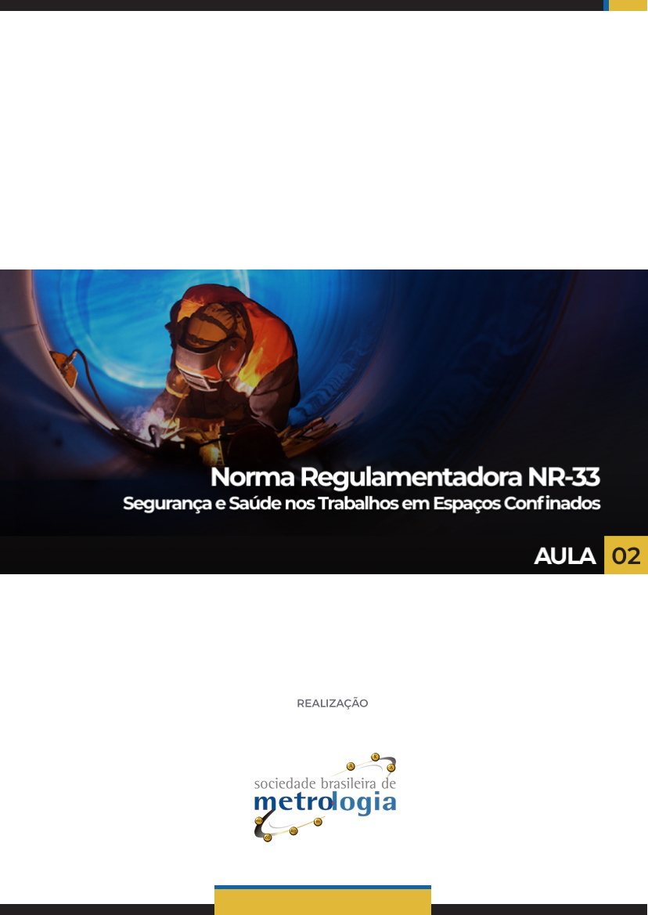

Sumário

1. Espaço confinado 4
2. Poluentes – O que podemos encontrar em espaços confinados? 5
2.1. Aerossóis 6
2.1.1. Névoas 6
2.1.2. Neblinas 7
2.1.3. Fumaças 7
2.1.4. Poeiras 7
2.1.5. Fibras 8
2.1.6. Fumos 8
2.2. Gases e Vapores 8
3. Ventilação 10
3.1. Equipamentos usados em ventilação 13
3.2. Ventiladores 15
3.2.1. Ventilador centrífugo 15
3.2.2. Ventiladores axiais 16
3.3. Venturi 17
3.4. Dutos 18
3.5. Trocas de ar recomendadas por hora 19
3.6. Estratégias de Ventilação 20
3.7. Estratégias em relação à densidade dos gases 22
3.8. Curtos-circuitos na ventilação 23
4. Processos de purga 25
Referências 27

Apresentação

Olá! Seja muito bem-vindo a segunda aula!
Na aula passada, apresentamos conceitos importantes sobre Saúde e segurança no trabalho, apresentamos conceitos importantes, sobre espaço confinado e exploramos o tema das atmosferas ricas ou deficientes em Oxigênio.
Na aula de hoje, trataremos com mais detalhes sobre os tipos de poluentes que podem estar presentes em espaços confinados e abordaremos uma introdução ao tema ventilação.
Então, vamos começar?
Bons estudos!

Espaço confinado
Para iniciarmos a aula de hoje, vamos relembrar as características que definem espaço confinado?
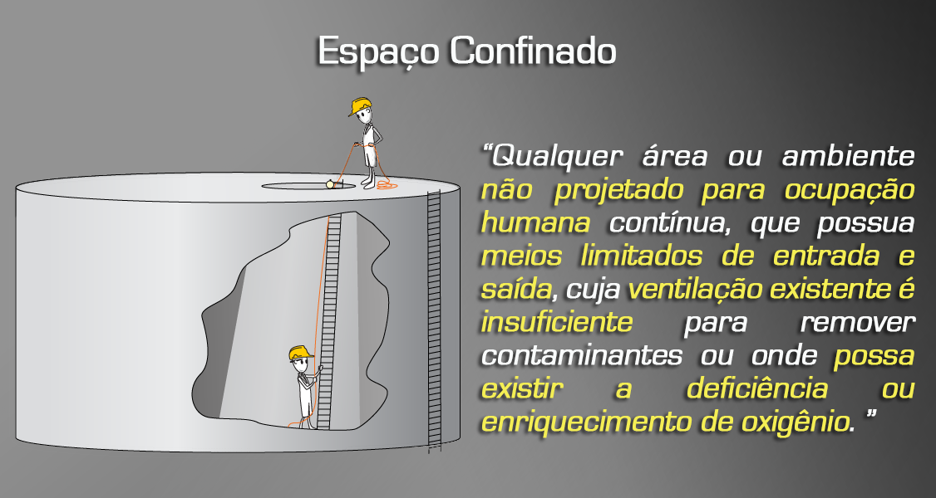
Então... Segundo a NR 33, um espaço confinado é um ambiente onde se pode identificar uma o mais das seguintes características:
- Não é projetado para ocupação humana contínua;
- Possui meios limitados de entrada e saída;
- A ventilação existente é insuficiente para remover contaminantes ou
- Possa existir a deficiência ou enriquecimento de oxigênio

Note que as duas últimas características acima são referentes a perigos essencialmente relacionados às atmosferas presentes em espaços confinados e à sua ventilação, pois isso, a partir de agora, veremos com mais detalhes os tipos de poluentes que podem estar presentes em espaços confinados. Depois disso falaremos sobre ventilação.

Poluentes – O que podemos encontrar em espaços confinados?
Os espaços confinados geralmente não possuem contato direto com o “ar livre”, como é comumente chamada a atmosfera a que estamos acostumados. Desta forma uma das preocupações de quem se dedica ao estudo e gestão de espaços confinados é saber de que forma se comporta a atmosfera em seu interior.
Um trabalhador que adentra um espaço confinado certamente respira um ar diferente do que aquele que está do lado de fora. Neste ar, podemos encontrar substâncias nocivas, pode haver deficiência ou excesso de oxigênio e ainda podem apresentar temperaturas mais elevadas do que no ar exterior.
As diversas substâncias presentes em uma atmosfera deste tipo de ambiente de trabalho podem ser encontradas em vários formatos. Podem estar, por exemplo, na forma sólida, gasosa ou como partículas líquidas, sendo ainda possível que existam agentes biológicos como fungos, bactérias, pólen, entre outros.
Desta forma devemos considerar, para o estudo de espaços confinados, os gases, vapores e a existência de aerossóis.
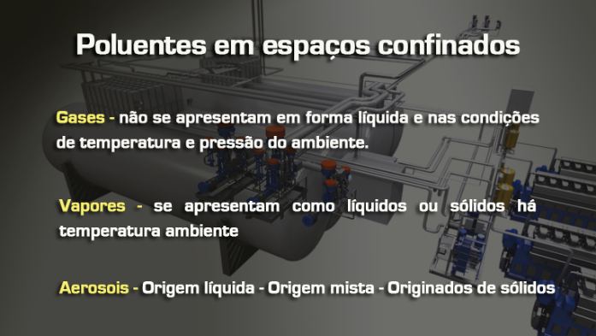
Mas o que são aerossóis?

Aerossóis
Aerossóis são sistemas dispersos cujo meio de dispersão é gasoso e cuja fase dispersa é constituída por sólidos e/ou líquidos. Em outras palavras, são pequenas partículas de um líquido ou sólido que estão em suspensão no ar.
Um exemplo clássico de aerossol é a chamada maresia existente em regiões litorâneas. Ela se constitui de em uma dispersão de sal marinho, água e outros gases na atmosfera.
Os aerossóis são geralmente formados por dispersão ou por condensação.
Veja os principais tipos de aerossóis:

Névoas
São aerossóis constituídos de suspensão por partículas líquidas que podem ser resultantes da ruptura mecânica de líquidos por atomização, ou seja, é a dispersão de um líquido em gotículas que formam uma névoa e isso é realizado por meio de um processo mecânico, como por exemplo, agitação intensa ou centrifugação.
O exemplo mais comumente encontrado é a nevoa de tinta formada nas operações de pintura com pistola.
Também é possível encontrar névoas formadas espontaneamente em alguns produtos químicos expostos à atmosfera.
Cabe salientar que isto pode ocorrer com as demais categorias de aerossol, ou seja, não só com as névoas. Também pode haver a formação espontânea de neblinas, fumaças e etc, quando alguns produtos químicos são expostos à atmosfera.

Veja mais alguns exemplos de névoas formadas espontaneamente:
Névoa de tintas e névoas de ácido crômico;
Névoa de ácido sulfúrico em ambientes com baterias de automóveis.

Neblinas
Neblina é a suspensão de partículas líquidas formadas pela condensação do vapor de uma substância que é líquida em temperatura ambiente.

Fumaças
Chama-se fumaça aos aerossóis constituídos de partículas sólidas e líquidas resultantes da combustão incompleta de materiais orgânicos combustíveis em geral. Possuem em sua constituição partículas com diâmetro menor do que um micrômetro.
(costuma-se coloquialmente dizer que fumos são mais “espessos” que fumaça)

Poeiras
São as dispersões de sólidos na atmosfera geralmente formadas por ação mecânica. É comum a presença de poeiras em espaços confinados onde são manuseados sólidos ou grãos como por exemplo silos, britadores, moinhos e outros equipamentos.
Além dos perigos decorrentes da inalação de sólidos também é possível que se formem atmosferas explosivas a partir de poeira e ar.
Quanto menor o diâmetro da partícula maior a probabilidade de penetração profunda no aparelho respiratório trazendo assim maior possibilidade de danos.
Exemplos: poeira de sílica, poeira de asbesto, poeira de algodão.

Fibras
Se o sólido disperso em uma atmosfera tiver formato mais alongado, ou seja, quando seu comprimento é cerca de 3 ou mais vezes maior do que sua largura, teremos o que se chama de fibra.
Essa geometria de partícula é potencialmente mais danosa se for absorvida nos alvéolos pulmonares pois tende a provocar lesões mais sérias do que partículas puramente granulares. Um exemplo clássico disso é a silicose.

Fumos
São aerossóis formados pela condensação após sublimação com ou sem oxidação e com grande participação de partículas de diâmetro acima de um micrômetro. Em outras palavras, Fumo (português europeu) ou fumaça (português brasileiro) é a suspensão na atmosfera de produtos resultantes de uma combustão, ou de outros processos onde um sólido passa para a fase gasosa.
Exemplo fumos metálicos em geral chumbo alumínio zinco e fumos de cloreto de amônio

Gases e Vapores
Além dos aerossóis descritos acima também temos a presença de gases e vapores.
Cabe lembrar qual é a diferença entre gás e vapor neste estudo.
Gás é aquele fluido e somente pode ser liquefeito ou solidificado por efeito continuado do aumento de pressão ou diminuição da temperatura, ou seja, não se apresentam em forma líquida e nas condições de temperatura e pressão do ambiente.
Alguns exemplos são: Monóxido de Carbono, Cloro, Ozônio são gases.
Uma informação interessante, é que geralmente se comercializa gases com uma medição volumétrica (por exemplo x metros cúbicos de gás).
Já os vapores são oriundos de substâncias que se apresentam como líquidos ou sólidos há temperatura ambiente. Geralmente os vapores podem ser condensados por simples diminuição da temperatura.
Exemplos de vapores comuns são: vapores de Mercúrio, Benzeno, Álcool Etílico, Gasolina e Tolueno.
Os gases e vapores misturam-se mais facilmente do que sólidos e aerossóis.
A ilustração a seguir apresenta os tipos de Gases e Vapores mais comuns.
Observe:

Os Gases e Vapores orgânicos são aqueles que contém Carbono em sua composição. Estes podem ainda ser ácidos ou alcalinos, dependendo do pH da substância que formam quando expostos à água. Os Gases e Vapores inertes não reagem com outras substâncias, porém, podem contribuir por substituição, para a formação de atmosferas deficientes em Oxigênio.
É importantíssimo conhecer a densidade dos gases e vapores com os quais estamos trabalhando.
Gases menos densos que o ar atmosférico, tendem a subir e se acumular nas porções superiores do espaço confinado.
Já os gases ou vapores com uma densidade próxima a aquela do ar tendem a se concentrar em qualquer parte do ambiente.
Aqueles gases com densidade maior do que o ar atmosférico, como por exemplo o butano, tendem a se acumular nas partes mais baixas do espaço. O mesmo ocorre com partículas sólidas maiores que tendem a se depositar no chão logo após a emissão.
A ilustração a seguir apresenta os diferentes comportamentos esperados para gases de diferentes densidades.
Observe:
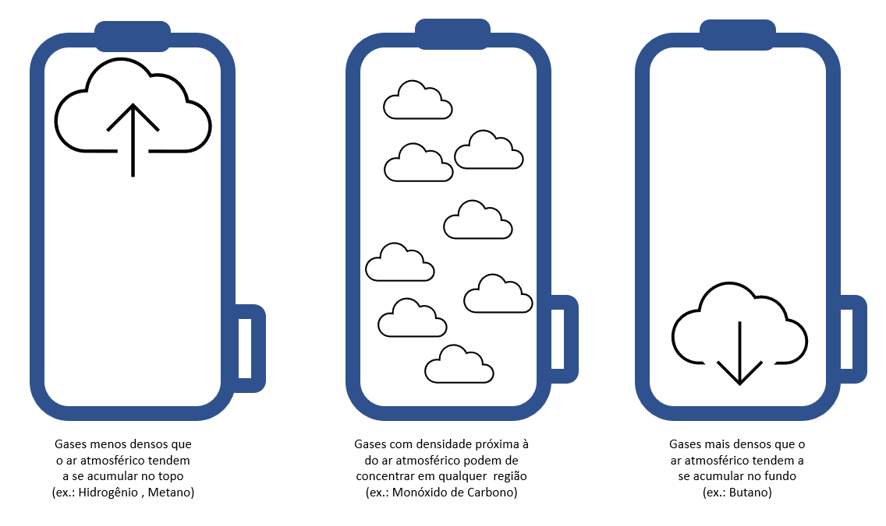
Fonte: Ilustração adaptado de Spinelli, 2020)

Ventilação
A importância da ventilação de um ambiente não se restringe ao tema dos espaços confinados. Podemos facilmente intuir que se aplica ao controle da exposição a agentes químicos, à captura, afastamento ou diluição de poluentes, ao controle de atmosferas explosivas ou tóxicas, à refrigeração e conforto térmico entre outros.
Mas antes de qualquer coisa é importante definirmos o que se entende por ventilação em diversos contextos.
Vejamos:
- De acordo com a ABNT NBR 14679: 2012 - Sistemas de condicionamento de ar e ventilação - Execução de serviços de higienização, ventilação é o processo de retirar ou fornecer ar por meios naturais ou mecânicos de ou para recinto fechado.
- De acordo com a Terminologia ASHRAE – American Society of Heating, Refrigerating and Air-Conditioning Engineers, ventilação é o processo de fornecimento ou remoção de ar de um espaço, com propósito de controlar níveis de contaminantes, umidade ou temperatura dentro de um recinto.
- Já, de acordo com o Dicionário Michaelis, ventilação é a ação ou efeito de ventilar. Entrada contínua de ar fresco e renovado em um recinto ou ambiente; arejamento, arejo. Circulação de ar, natural ou provocada, para arejar ou renovar um ambiente.
Observe que embora aplicáveis a contextos diferentes todas as definições acima tratam da movimentação de ar.
Então, podemos dizer que ventilar é essencialmente movimentar o ar.
O ar pode se movimentar naturalmente ou ser obrigado a fazê-lo. Daí derivam os importantes conceitos de ventilação natural e ventilação forçada.
Ventilação natural é o deslocamento do ar, controlado ou não, por meio dos orifícios existentes em um espaço, como portas, janelas, lanternins, escotilhas, frestas e outros. Geralmente os espaços confinados são deficientes em ventilação natural.
A ventilação em geral pode ser usada tanto para o controle de calor quanto para a remoção de agentes químicos. Esta técnica também possibilita o controle de odores.
Os sistemas de ventilação podem ser classificados em Ventilação Geral, também conhecida como Ventilação Geral Diluidora (VGD), é aquela que ventila o ambiente como um todo e apenas dilui as substâncias em ar.
A Ventilação Local Exautora (VLE) que retira substâncias emitidas diretamente do local de geração conduzindo-as para o ar externo. Este último tipo é também usado em situações de espaço confinado.
A ilustração a seguir mostra como funciona a Ventilação Geral Diluidora e a ventilação Local Exaustora.
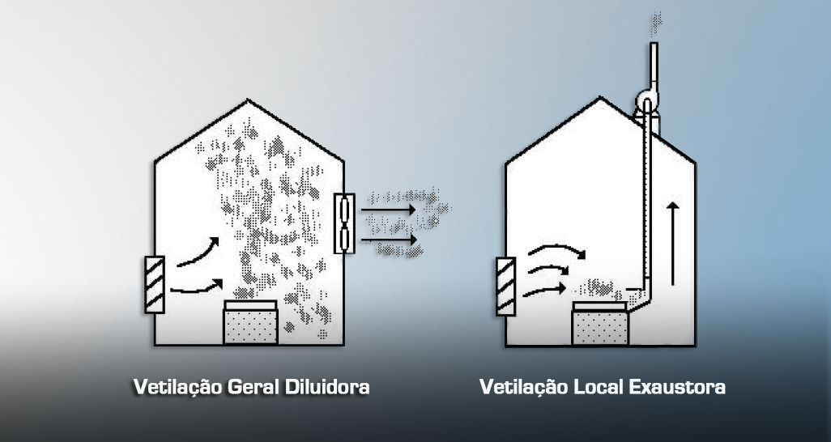
Fonte: imagem adaptado de Spinelli, 2020.
A ventilação forçada por insuflação é quando se sopra o ar para dentro do espaço confinado, com auxílio de algum equipamento apropriado. Já a ventilação forçada por exaustão é quando se retira o ar deste espaço fazendo com que a renovação do ar se dê por substituição.
Pode-se usar uma combinação das duas técnicas acima para aumentar a eficiência da ventilação.
Sob certas condições, quando vapores ou gases inflamáveis deslocam o nível de oxigênio, ou criam atmosferas ricas nesse gás, a ventilação forçada pode diluí-las até que estejamos novamente na faixa de explosividade segura.
Da mesma forma, se gases inertes como dióxido de carbono (ou nitrogênio ou argônio) forem usados nos espaços confinados, esse espaço deve ser bem ventilado e re-testado antes de cada entrada do trabalhador. A ventilação deve ser contínua sempre que possível porque em muitos espaços confinados a atmosfera perigosa se formará novamente quando o fluxo de ar for interrompido.
Há vários métodos para ventilar espaços confinados. O método deve ser escolhido em função do tamanho das aberturas existentes para a passagem do ar e do gás a ser exaurido. Certamente o tipo de substância de interesse deve ser considerado.

Equipamentos usados em ventilação
Além do ventilador em si muitos outros equipamentos podem ser necessários para a execução da ventilação.
Veja alguns exemplos desses equipamentos:
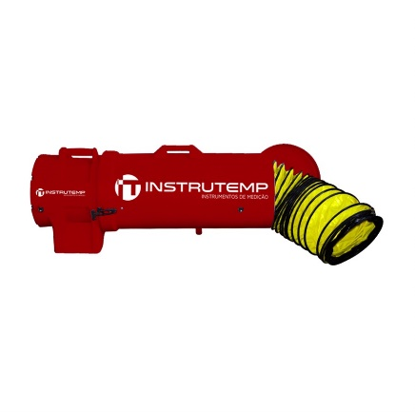  Fonte: Instrutemp Instrumentos de Medição | Insuflador de ar e sopradores
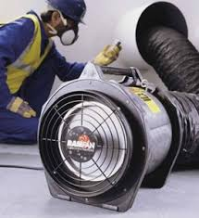  Fonte: Conect Ind. Com. Imp. Exp. LTDA | Insuflador de ar a prova de explosão
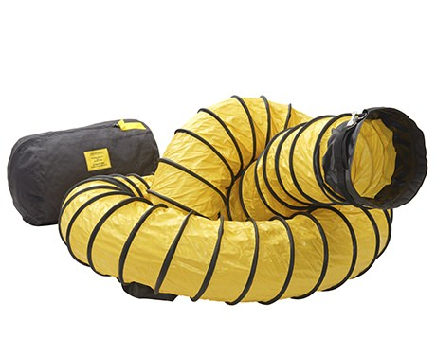  Fonte: Conect Ind. Com. Imp. Exp. LTDA | Dutos para condução do fluxo de ar
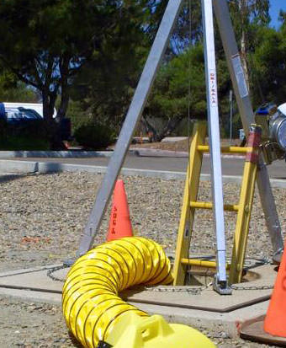  Fonte: Conect Ind. Com. Imp. Exp. LTDA | Tubos extensores
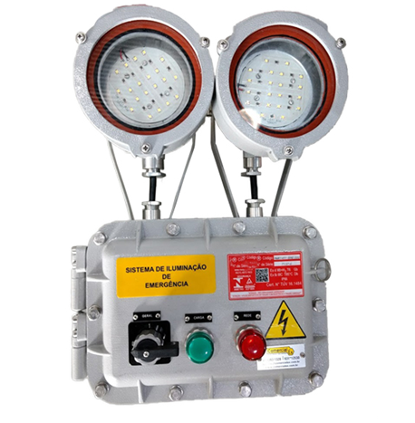  Fonte: Comercial Ex | Fontes de eletricidade
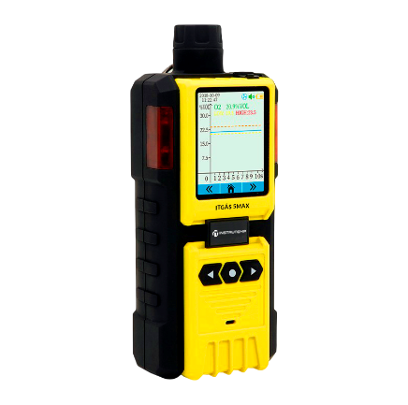  Fonte: Instrutemp Instrumentos de Medição | Detectores de gás portáteis
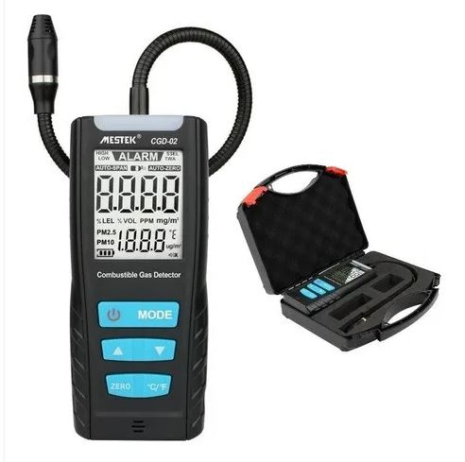  Fonte: Phelps Maquinas e Equipamentos Ltda | Explosímetros

Continuando...

Ventiladores
O ventilador é o equipamento responsável pelo suprimento da energia para o fluxo de ar. Ele gera uma pressão estática suficiente para vencer as resistências bem como uma pressão de velocidade que mantenha o ar em movimento (Sobrinho & Kulcsar Neto, 2002).
Existem alguns fatores que devem ser levados em consideração na hora de escolher o ventilador mais adequado.
Veja quais são:
- Tipo de poluente
  - Materiais particulados como poeiras e fibras podem acelerar o desgaste dos rotores e da carcaça por causa do atrito. Em razão disso o ventilador deve ser instalado após um filtro, se necessário.
  - misturas gasosas inflamáveis ou explosivas requerem instalações a prova de faíscas e motores a prova de explosão.
  - névoas corrosivas requerem revestimento superficial produtivo adequado
- Localização
  - Deve-se evitar instalar os ventiladores no interior do espaço confinado, pois normalmente constituem um fator de incremento aos níveis de ruído.
- Eficiência
  - O equipamento deve trabalhar no ponto de operação atendendo especificações com o mínimo de consumo de energia e o máximo de rendimento.
- Densidade e temperatura da atmosfera/ mistura gasosas
  - Os ventiladores são de 2 tipos básicos com:
    - ventiladores axiais normalmente aplicados na ventilação geral diluidora.
    - ventiladores centrífugos geralmente destinados a ventilação local exaustora.

Ventilador centrífugo
Nos modelos centrífugos a entrada de ar é perpendicular ao equipamento e isso gera um aumento da velocidade do fluxo de ar que sai pelo seu bocal.
São os mais recomendados quando for necessário à utilização de mangotes flexíveis e longos.
Devido à sua geometria o ventilador centrífugo apresenta uma vantagem em relação ao ventilador axial que é o fato de o ar não estar em contato direto com o motor ficando isolado de contaminantes e partícula sólidas.
Além disso geralmente o ventilador centrífugo produz menos ruído quando comparado ao ventilador axial.
Sua desvantagem reside no fato de haver poucos modelos no mercado nacional e no seu valor ser mais elevado do que o do ventilador axial.
Os ventiladores centrífugos também podem ser usados como exaustores ou insufladores porém, com potências diferentes em cada caso.
A ilustração a seguir apresenta um Exaustor Centrífugo para espaço confinado modelo EEC180.
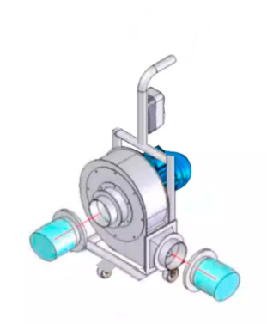 | 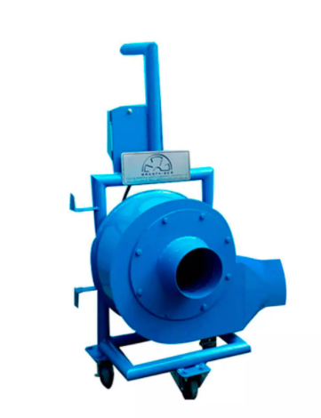
Fonte: https://www.brasfaiber.com.br/exaustor-espaco-confinado/

Ventiladores axiais
Os ventiladores axiais possuem uma hélice girando sobre um eixo e o fluxo de ar é paralelo a este eixo.
Entre os diversos tipos de ventilador axial podemos citar os propulsores que são aqueles semelhantes aos ventiladores domésticos, contudo, possuem maior capacidade de deslocamento de ar.
O eixo do ventilador é instalado no interior de um cilindro. Este cilindro pode ser mais longo como um tubo e isso proporciona uma maior pressão e, consequentemente, uma maior vazão de ar.
Existe grande oferta de modelos no mercado e os preços costumam ser mais atraentes. Esses ventiladores podem funcionar tanto como insufladores (ou seja, aqueles que sopram o ar) ou como exaustores (aqueles que sugam o ar).
Quando esse tipo de ventilador é utilizado, se possível, sua instalação deve ser realizada junto a boca de vista de grandes dimensões, ou seja, junto a parte por onde se entra no espaço confinado.
A ilustração a seguir apresenta um Exemplo de Insuflador de ar para espaço confinado com duto – Modelo UB20-12v | ED9015.
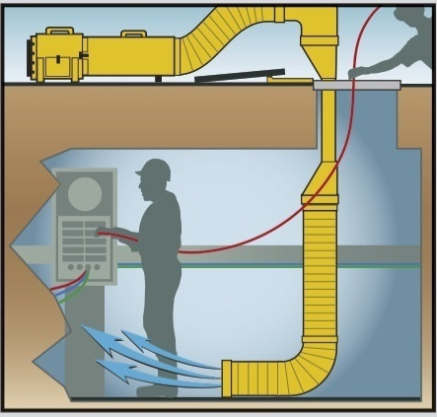 | 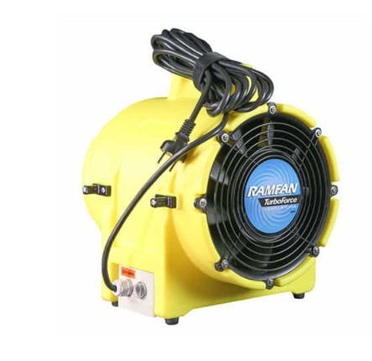
Fonte:www.ramfan.com/
Ao usar um ventilador axial deve-se garantir que o mangote flexível não fique diretamente conectado à saída do equipamento para evitar que ele se dobre, prejudicando o fluxo de ar. Para evitar que isso ocorra, existem acessórios (extensores rígidos) que são instalados entre o ventilador e o mangote.

Venturi
Os ventiladores tipo Venturi não apresentam partes móveis são constituídos de um corpo no formato de cone acoplado uma linha de ar comprimido em uma de suas extremidades.
É essencialmente um equipamento pneumático, ou seja, depende de ar comprimido para funcionar, embora também possa ser usado com vapor seco.
Quando se trabalha com ar comprimido, o ar entra por meio de pequenas frestas por onde o jato é lançado sobre as paredes internas de um cone. Este fluxo de ar em alta velocidade reduz a pressão interna do cone provocando um vácuo que suga o ar da base para a saída do cone.
Por não ter partes móveis, o venturi é bastante usado onde existem poeiras que poderiam danificar o ventilador. A grande vantagem deste ventilador, no entanto, é que não necessita estar ligado diretamente a partes elétricas.
A desvantagem é a necessidade de uma linha de ar comprimido disponível, além de sua instalação ser geralmente mais complicada, necessitando sistemas próprios de apoio e transporte.
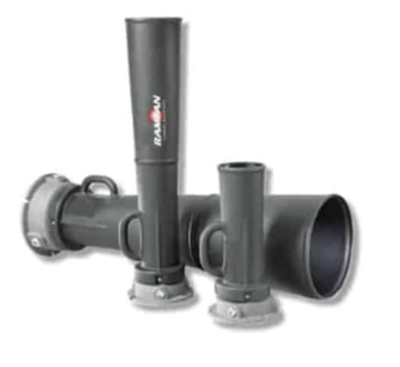 | 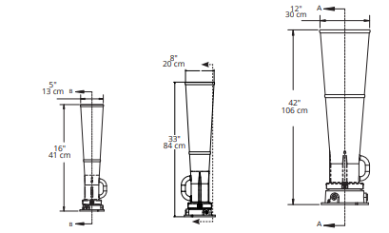
Venturis (diversas dimensões)
Fonte https://www.ramfan.com/product/
Importante notar que, qualquer que seja a tecnologia escolhida, alguns cuidados são essenciais no uso de ventiladores ou exaustores, como por exemplo a formação de curto circuitos de ventilação que será vista mais adiante neste curso. Outro cuidado é a correta fixação das peças para evitar acidentes decorrentes de quedas dos equipamentos.
Continuando...

Dutos
Os dutos fazem parte do sistema de ventilação e são responsáveis pela condução da mistura “ar mais poluentes” para fora do espaço confinado. Geralmente esse sistema é montado de forma provisória não sendo encontrados usualmente de forma fixa ao espaço confinado. Devido a esse fator esses equipamentos geralmente constituem-se de mangotes flexíveis.
Uma importante observação sobre os dutos é relacionada à localização de suas extremidades de entrada ou saída. Na sua localização deve-se observar para onde os gases estão sendo conduzidos e de onde eles estão sendo tirados.
A entrada de ar deve ser localizada em uma área que permita somente a entrada de ar fresco.

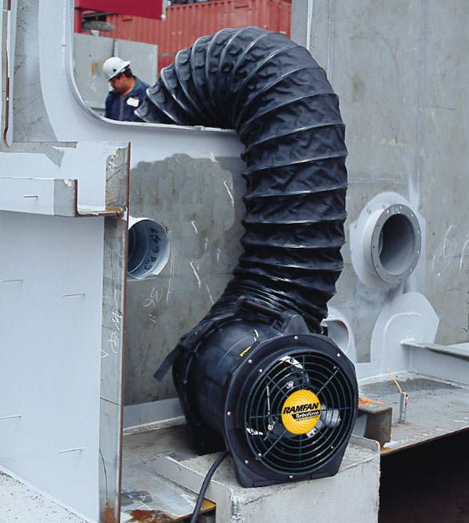
Mangote acoplado ao Ventilador
Fonte: Conect Ind Com Imp Exp LTDA

Trocas de ar recomendadas por hora
Um dos objetivos da ventilação em espaços confinados é renovar periodicamente o ar existente dentro daquele espaço. Inicialmente deve-se estimar o volume de ar contido no espaço confinado e a partir desta informação dimensionar sistema de ventilação que será empregado. Para isso, vamos analisar o conceito de renovação de ar em um espaço confinado a partir da tabela a seguir.
Trocas de Ar recomendadas por hora | Redução do contaminante | Condições
10 | 10 – 100 x | Mistura bem realizada e Liberação do contaminante desprezível
20 – 30 | 10 – 100 x | Mistura pobre ou liberação de contaminantes insignificante
30 – 60 | 10 – 100 x | Mistura pobre e liberação do contaminante significante
60 –100 (somente o emprego de ventilação não é adequado) |  | Movimento de ar desprezível e Alta liberação de contaminante
Trocas de ar recomendadas por hora
Observe que a tabela mostra o número de trocas recomendadas por hora para um espaço confinado com diferentes características e condições. O número de trocas recomendadas por hora na tabela acima é o número de vezes que o volume de ar contido naquele espaço confinado é renovado no período de 1 hora.
Podemos calcular este volume por meio da fórmula a seguir:
Q= n x V
Onde
Q = Vazão em m³/h
n = Número de renovações por hora, conforme tabela
V = Volume em m³

Estratégias de Ventilação
Para adotar uma estratégia de ventilação adequada, é necessário levar em consideração os seguintes fatores:
- Riscos atmosféricos existentes
- Riscos atmosféricos gerados pela atividade a ser realizada
- Pontos de liberação dos contaminantes
- Concentrações dos contaminantes
- Número e tamanho das aberturas do espaço confinado
- Ponto de captação do ar

Imagine-se a seguinte situação. A limpeza de um tanque onde há alguma quantidade de material volátil em seu interior, como ilustrado a seguir:
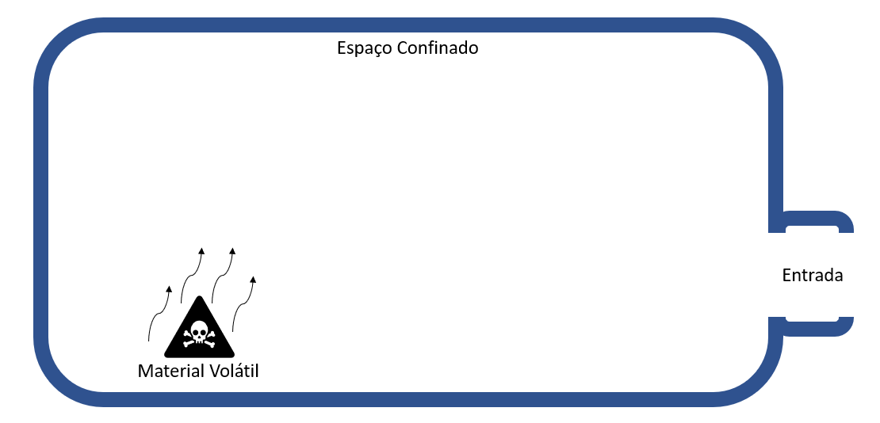
Exemplo de tanque com voláteis em seu interior (adaptado de Spinelli 2020)

Imagine que antes de executar a entrada no espaço confinado o supervisor decida que é mais seguro instalar um ventilador próximo à entrada do tanque, com a intenção de diluir o forte cheiro antes do trabalho de limpeza. Imagine que o ventilador seja instalado na seguinte posição:

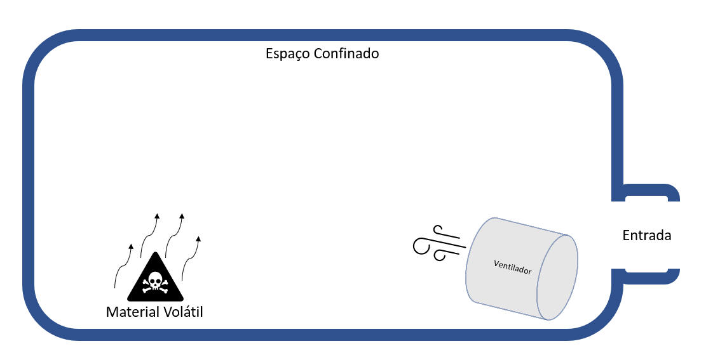
Instalação de Ventilador próximo à entrada (adaptado de Spinelli,2020)

Embora a intenção seja positiva, lançar uma corrente de ar sobre produtos voláteis que evaporam à temperatura ambiente fará com que o processo de volatilização se acelere e com que os vapores se misturem ao ar interno. Nesse caso, se não houver suficiente renovação do ar, os vapores permanecerão no tanque, como mostra a figura a seguir:
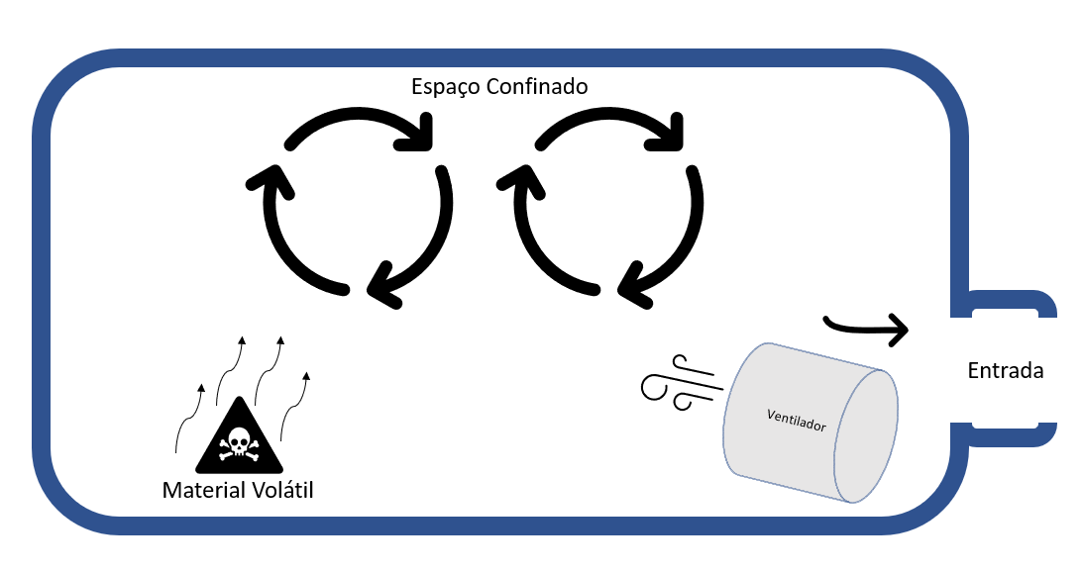
Aumento da volatilização e concentração de vapores no interior do tanque (adaptado de Spinelli,2020)
Nesse caso, corre-se o risco de aumentar a concentração de voláteis se a retirada do ar não for suficiente.
Esse exemplo simples, demonstra como é crucial conhecer e planejar as estratégias para ventilação de espaços confinados.

Estratégias em relação à densidade dos gases
Os gases mais leves ocuparão a parte superior do espaço confinado enquanto os mais pesados irão circular no fundo do ambiente. Assim deve-se conhecer a característica dos gases de forma a planejar a melhor estratégia de ventilação ou exaustão a ser aplicada. As figuras a seguir mostram algumas situações nas quais é crucial esta informação para o correto planejamento do trabalho.
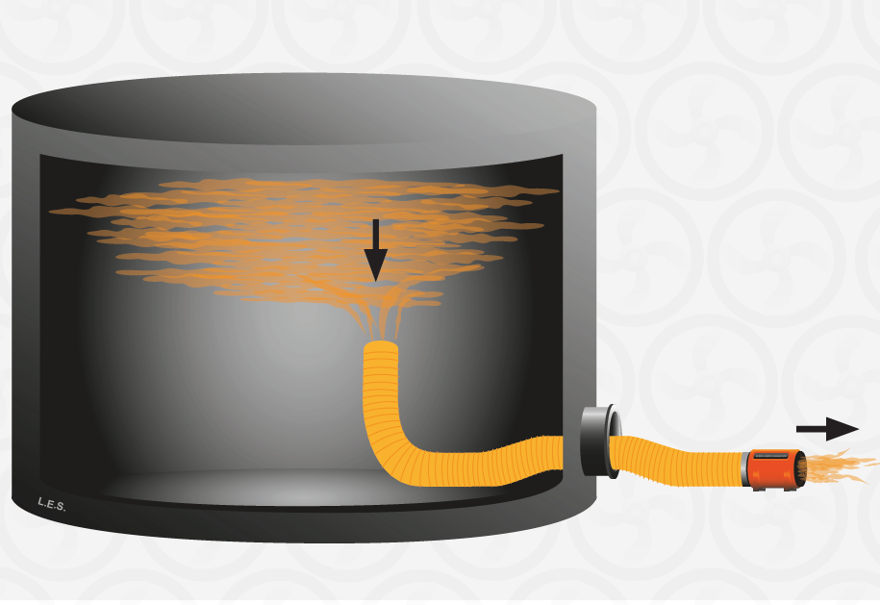  Gás mais leve que o ar | 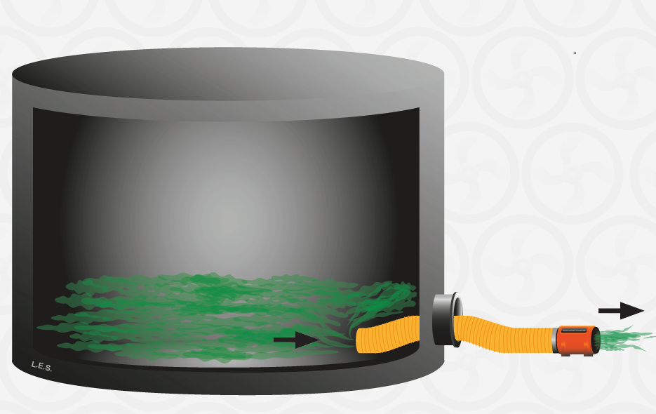  Gás mais pesado que o ar
Fonte: Spinelli, 2020

Curtos-circuitos na ventilação
Uma das possíveis armadilhas que encontramos ao planejar a ventilação do espaço confinado está relacionada ao caminho percorrido pelas correntes de ar insufladas ou exauridas pelo sistema de ventilação.
Chamamos de curto-circuito na ventilação a aquelas situações em que o ar contaminado é reintroduzido no ambiente pelo próprio sistema de ventilação (Spinelli, 2020) .Também pode ocorrer de o sistema de ventilação não atingir toda a porção do ar contaminado gerando zonas mortas dentro de um espaço confinado.
Vejamos alguns exemplos dessas situações e possíveis correções.
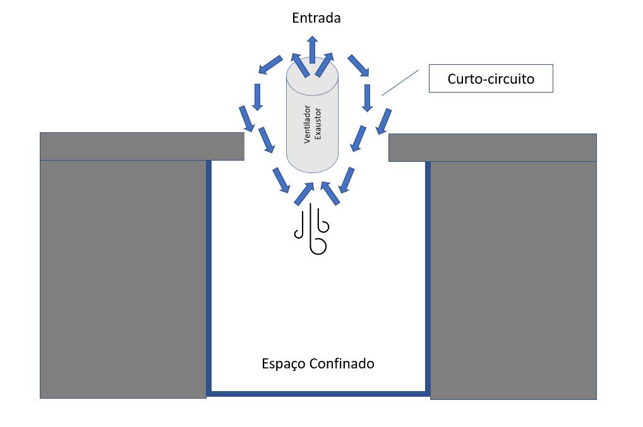
Curto-circuito por circulação de ar contaminado pelo exaustor (adaptado de Spinelli, 2020)
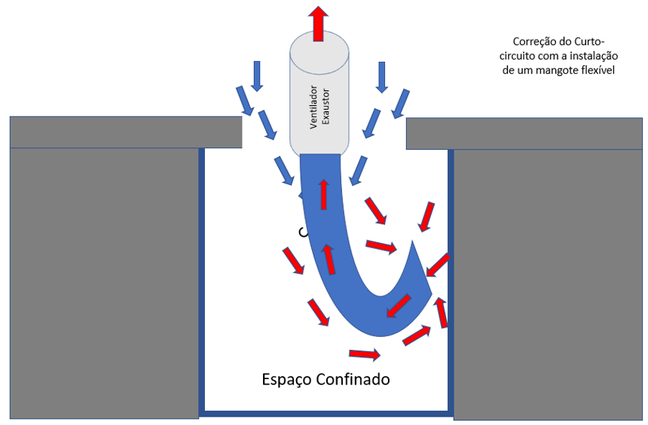
Possível correção do Curto-circuito com uso de mangote flexível (Adaptado de Spinelli, 2020)
O curto-circuito de ar também pode gerar regiões de estagnação dentro do espaço confinado onde o ar não é renovado:
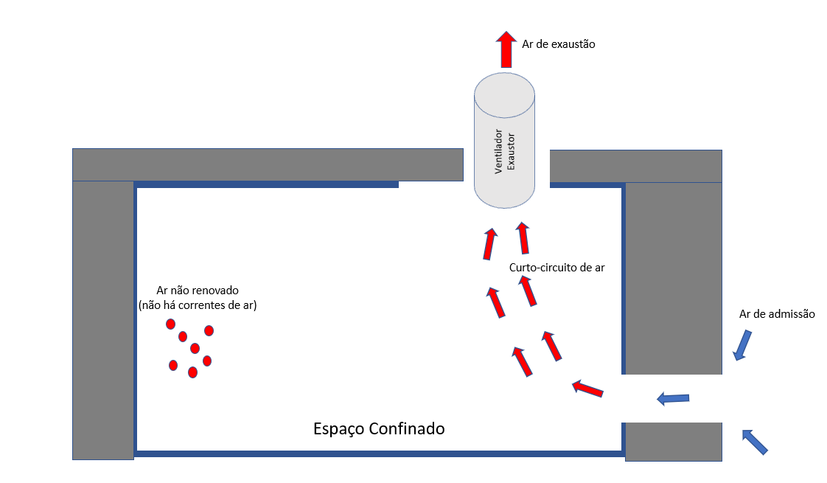
Curto-circuito gerando áreas estagnadas (adaptado de Spinelli, 2020)
Uma possível correção para a situação acima seria deslocar o exaustor virado para outra posição, na parte superior do espaço confinado, por exemplo para a esquerda, ou mesmo a instalação de um magote flexível que proporcionasse esta retirada do ar na região estagnada.
O alinhamento entre as entradas pode gerar um fluxo de ar em apenas uma parte do espaço confinado, ou seja, um curto-circuito de ar.

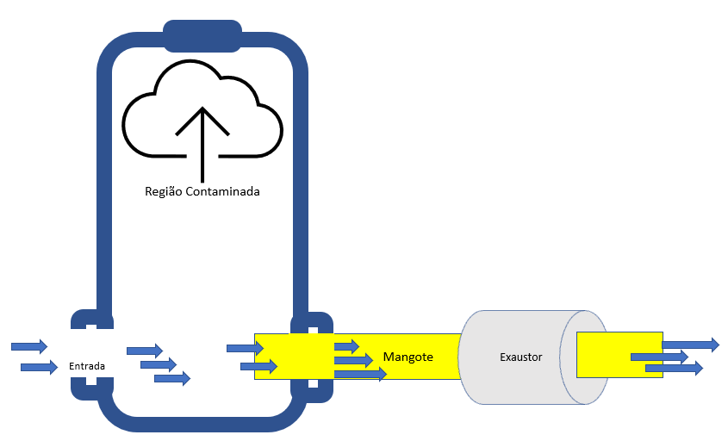  Curto-circuito devido ao alinhamento de entrada e saída de ar | 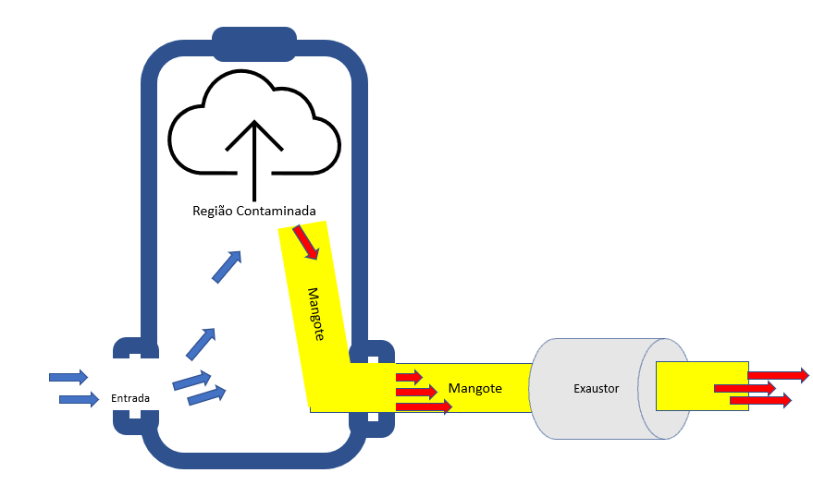  Possível correção pelo deslocamento do mangote

Fonte: adaptado de Spinelli, 2020

O método mais comum de ventilação requer um grande condutor de ar (mangote) ligado em uma de suas pontas ao ventilador e na outra ligada às aberturas do espaço confinado.
Por exemplo: uma escotilha pode servir de passagem para o condutor, permitindo que este chegue ao fundo para que expulse gases perigosos.
Porém, a simplicidade deste método pode esconder algumas armadilhas para as quais devemos estar atentos.
Em uma situação ideal este método seria suficiente, porém observe as situações a seguir:

Processos de purga
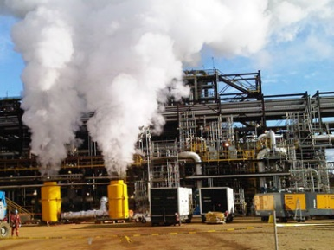  Fonte: Anabeeb Services | A NR33 traz uma definição básica de purga:  “Purga: método de limpeza que torna a atmosfera interior do espaço confinado isenta de gases, vapores e outras impurezas indesejáveis por meio de ventilação ou lavagem com água ou vapor.” (NR 33 – Anexo III Glossário)
A função da purga é expulsar do ambiente confinado os contaminantes que podem estar presentes. Para isso insufla-se ar ou em alguns casos vapor de água. Também pode surtir efeito fazer uma “lavagem” das superfícies internas usando-se água. Neste caso, deve-se prever mecanismos de retirar a água de lavagem, lembrando-se de que ela pode estar contaminada e necessitar algum tratamento antes de ser descartada no meio ambiente.
Quando se usa vapor de água geralmente este é de baixa pressão. O vapor ao entrar e contato com superfícies contaminadas com algumas substâncias consegue removê-las com mais facilidade do que a água. Parte do vapor pode vir a se condensar dentro do espaço confinado e, por isso, deve ser avaliada a necessidade de remoção deste vapor condensado para que não se introduzam novos perigos no espaço confinados.
Outro cuidado essencial ao usarmos vapor de água para a purga de atmosferas em espaços confinados é observar a temperatura de seus interiores após a purga. As superfícies metálicas podem absorver parte do calor do vapor, mantendo aquecido o interior do espaço confinado.
Podemos nos deparar com processos industriais nos quais se realiza a purga com gases inertes, com a função de manter a limpeza e preservar tubulações ou tanques “vazios”. Neste caso antes de se permitir a entrada de trabalhadores para executar qualquer serviço no interior desses tanques (ou nas proximidades dos seus acesos) deve-se proceder a medição do teor de Oxigênio na atmosfera. Os detectores de gás são fundamentais nessa avaliação e serão assunto da próxima aula.
Além de tudo que dissemos até aqui é necessário conhecer a substância com a qual se está trabalhando pois é essencial saber as suas propriedades.
Recomenda-se o uso de FISPQ (Ficha de Informação de Segurança de Produto Químico) para que se conheça essas propriedades principalmente no que tange as suas características de toxicidade e o seu comportamento físico a diferentes temperaturas. Como vimos na primeira aula também é importante conhecer a faixa de explosividade dos produtos com os quais estamos trabalhando.

Por hoje só!
Até a próxima aula!

Referências
Petit, T., & Linn, H. (1987). A Guide to Safety in Confined Spaces. Washington: U.S Dept. of Health and Human Service.
Sobrinho, F. V., & Kulcsar Neto , F. (2002). Ventilação local exautora em galvanoplastia. São Paulo: Fundacentro.
Spinelli, L. (2020). Manual Ventilação em Espaços Confinados. São Paulo.

Esta terminologia pode ser encontrada on line, juntamente com diversas outras definições da ASHRAE em https://xp20.ashrae.org/terminology/index.php?term=ventilation&submit=Search _____________________________
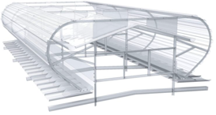 Fonte: Grupo MB Lanternim é uma estrutura metálica instalada nos telhados de galpões industriais na cumeeira, ou seja, ponto mais alto da edificação. O produto possui aberturas estratégicas para favorecer a ventilação natural nesses ambientes internos.

